План - конспект
Тема: «Комплекс упражнений для укрепления мышц».

ПДО Стукалов В.М.
Цель: Совершенствование комплекса упражнений для укрепления мышц.
Задачи занятия:
- Образовательные
- Совершенствование показателей ОФП
- Продолжить работу над совершенствованием комплекса упражнений по развитию силовых качеств мышц ног.
- Воспитательные
- Воспитание морально-волевых качеств
- Формирование мотивации к учебно-тренировочному процессу
- Воспитание дисциплинированности

- Оздоровительные
- Укрепление сердечно-сосудистой и дыхательной систем
- Укрепление опорно-двигательного аппарата
- Гармоничное развитие физиологических функций

Место проведения: ОНЛАЙН
Воронеж 2020

Здравствуйте ребята! Сегодня мы продолжим с вами выполнять различные упражнения для укрепления мышц.

Упражнения для мышц шеи, рук и плечевого пояса

И.п. – стоя, ноги врозь, руки на поясе; 1 – поворот головы направо; 2 – и.п.; 3 – поворот головы налево; 4 – и. п. (5*5).

И.п. – стоя, ноги врозь, руки на поясе; 1 – наклон головы вправо; 2 – и.п.; 3 – наклон головы влево; 4 – и. п. (5*5).
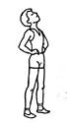

И.п. – стоя, ноги врозь, руки на поясе; 1 – наклон головы вперед; 2 – и.п.; 3 – наклон головы назад; 4 – и.п. (5*5) .
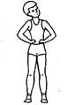

И.п. – стоя, ноги врозь, руки на поясе; выполнять круговые движения головой – 4 раза вперед-влево-назад-вправо, а затем 4 раза вперед-вправо-назад-влево.

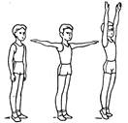
И.п. – основная стойка; 1 – руки в стороны; 2 – руки вверх, подняться на носки и потянуться (вдох); 3 – опуститься на всю ступню, руки в стороны; 4 – руки вниз (выдох).
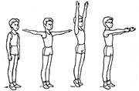
И.п. – основная стойка; 1 – руки в стороны; 2 – руки вверх, подняться на носки и потянуться (вдох); 3 – опуститься на всю ступню, руки вперед; 4 – руки вниз (выдох).
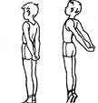
И.п. – стоя, ноги вместе, пальцы рук сцеплены сзади; 1 – отвести руки назад и подняться на носки; 2 – и.п.

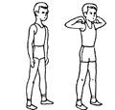 И.п. – стоя, ноги врозь; 1 – руки к плечам, локти в стороны и максимально назад, лопатки свести; 2 – и.п.
2.Общеразвивающие упражнения с мячом
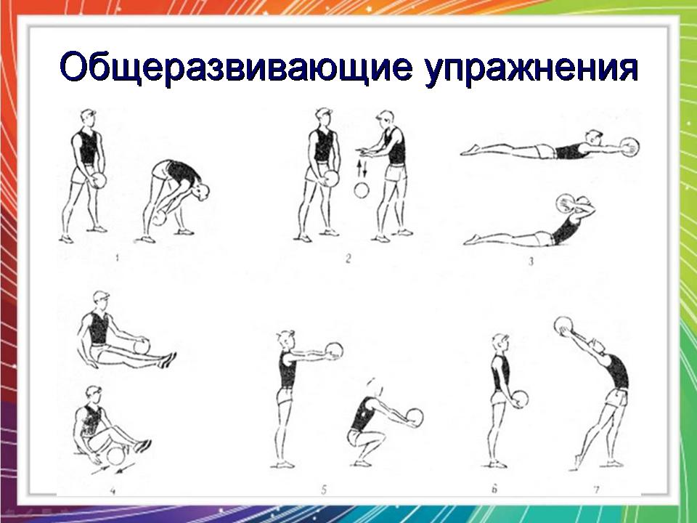
3. ОБЩЕУКРЕПЛЯЮЩИЙ КОМПЛЕКС
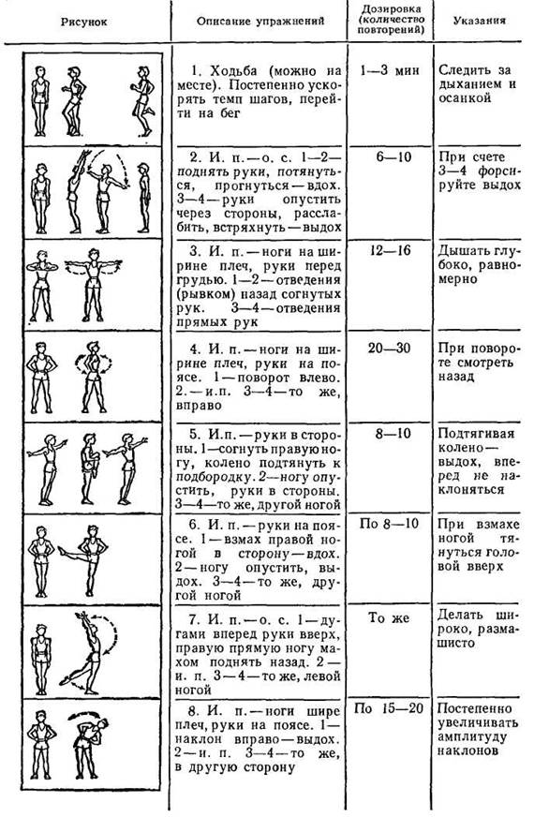
4.ЗАКЛЮЧИТЕЛЬНАЯ ЧАСТЬ
Ходьба с выполнением дыхательных упражнений и расслабления мышц. На месте, медленно.

